ФМИ проект №14 – Билети

Документация

Симеон Данаилов Костадинов ФН: 45633

Специалност: Информатика

1. Уводна част

Проектът представлява информационна система, обслужваща билетна каса, с възможности за създаване на събитие, закупуване или запазване на билет за събитие и справки относно продажбите на билети за създадените събития.

Програмата се управлява, чрез въвеждане на точно определени команди, които да направят работата с нея много по-лесна. Нейната цел е да чете от файл с формат ***.txt*** и записването на информацията от него.

Структурата на документацията ще бъде следната:

1.Уводна част, в която се пояснява за същността на програмата и нейните цели.

2. Преглед на предметната област с информация за основните методи и похвати, използвани в програмата.

3.Проектиране, с диаграма, представяща структурата на билетната каса.

4.Реализация и тестване, със снимки, показващи програмата в действие.

1. Преглед на предметната област

Програмата поддържа класовете: ***Hall, Date, Event, WorkFile,*** и ***System***.

Поддържа и команди, които работят с ***.txt*** файлове, които са по определен модел. Това са следните команди:  
 ***open-*** с подаване на адрес отваря файл на посочения адрес, прочита информацията от него и я записва в програмата.

***close*** – затваря вече отворен файл.

***save*** – запазва всички създадени събития, закупени и запазени билети от приложението в текстовия документ.

***saveas*** – с подаване на нов адрес създава нов текстов документ и запазва цялата информация за събитията направени от приложението или от друг файл.

***help*** – извежда информация за всички поддържани команди.

***exit*** – затваря отворените файлове и приключва стартираната програма.

Програмата е съвкупност от много и различни функции, които работят заедно. Всяка от тях започва да работи, след въвеждането на команда.

***addevent*** – с подаване на дата и зала за провеждане създава събитие с посочено от вас име.

***buy*** – закупува билет, за посочено от вас събитие на посоченото от вас място.

***book*** –запазва билет, за посочено от вас събитие на посоченото от вас място, като се изисква да оставите бележка, чрез която да се идентифицира човекът.

***unbook*** – отменя запазен билет за посочено от вас събитие на посочено от вас място.

***freeseats*** – извежда интерактивна схема на залата, в което ще се проведе въведеното от вас събитие, като показва кои от местата са свободни.

***report*** – с въвеждане на период от време издава справка за всички, събития, които ще се проведат в този период и количеството закупени билети за всяко от тях. Има опция за въвеждане на номер на зала, при което се показват само събитията в тази зала.

***bookings*** – с подаване на дата и име на събитие, извежда справка за запазените места за подаденото събитие. Има опция за изпускане на името на събитие, тогава се подава справка за всички събития на тази дата, а при изпускане на датата, се извежда справка за всички дати на това събитие.

***check*** – с подаване на идентификационен код, проверява дали кодът съответства на някои от закупените или запазени до този момент билети.

***underten*** – извежда справка за събитията, с под 10% посещаемост.

***popular*** – извежда списък на всички събития, подредени по броят на закупените им билети.

***open-*** с подаване на адрес отваря файл на посочения адрес, прочита информацията от него и я записва в програмата.

***close*** – затваря вече отворен файл.

***save*** – запазва всички създадени събития, закупени и запазени билети от приложението в текстовия документ.

***saveas*** – с подаване на нов адрес създава нов текстов документ и запазва цялата информация за събитията направени от приложението или от друг файл.

***help*** – извежда информация за всички поддържани команди.

***exit*** – затваря отворените файлове и приключва стартираната програма.

В програмата се съдържат и други помощни функции, чиято цел е да подпомагат правилната работа на основните.

1. ООП архитектура и дизайн:

Схема за начинът на въвеждане на основните 3 функции на програмата:

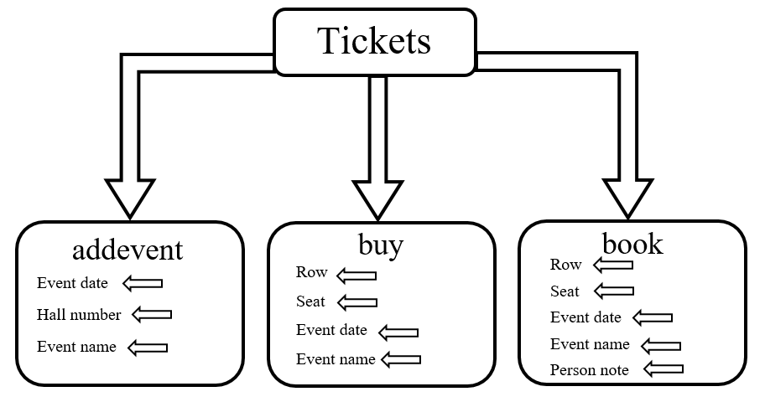

Всяка от залите, в които могат да се проведат събитията е предварително зададена. Тя съдържа брой номер, брой редове, брой места на всеки ред и капацитет.

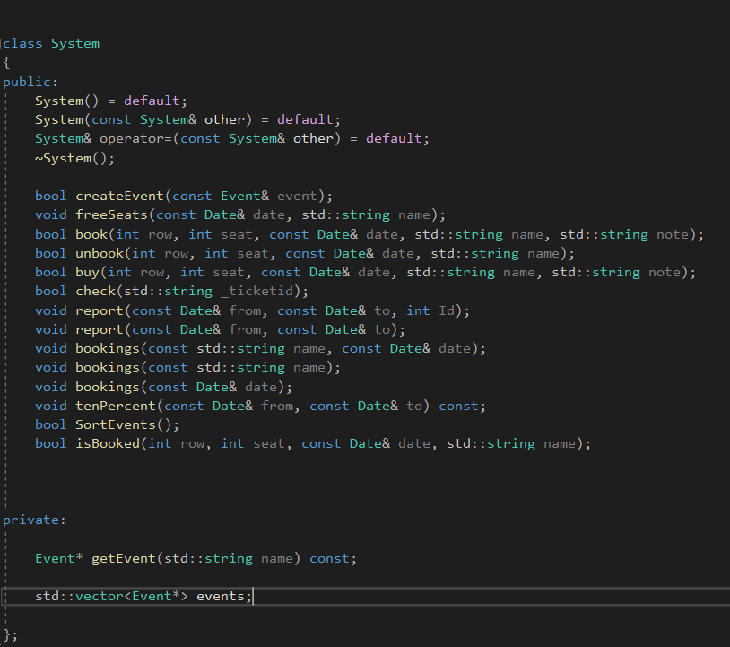Много важен за програмата е класът System, които поддържа работата на функциите и съдържа информацията за всички събития.

1. Реализация и тестване

Стартиране на програмата:

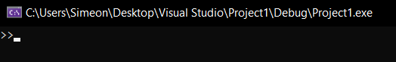

Записваме команда ***open*** и адрес на файл:

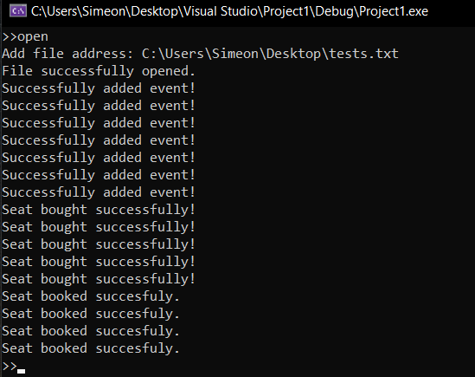

След това записваме команда ***report*** и голям интервал от време, които да обхване всички събития. На екрана се показват данните за създадени събития и закупени билети от файл ***tests.txt***:

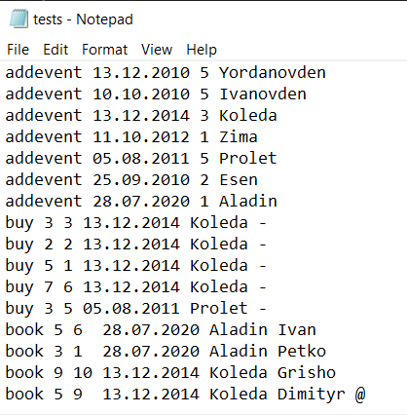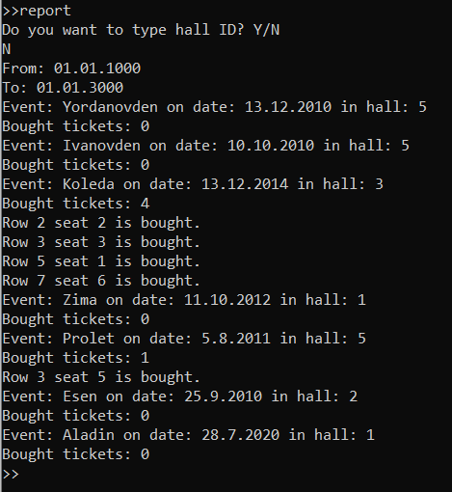

След това въвеждаме команда ***bookings*** с дата и име на събитие с запазени билети:

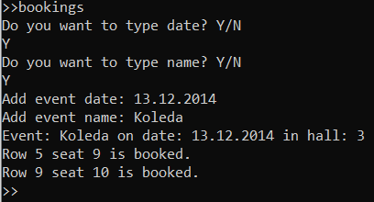

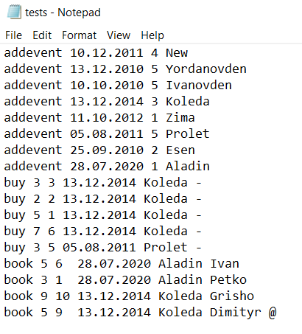След това добавяме ново събитие, въвеждаме командата ***save*** и в нашия текстов документ се появява новото събитие:

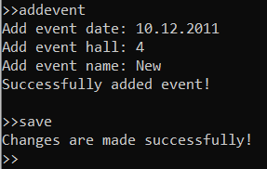

На финала записваме команда ***exit***:

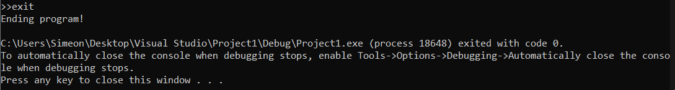

Проектът представлява информационна система, обслужваща билетна каса. Тя е бърз и удобен начин за покупко-продажба билети за събития. Като бъдещи разработки могат да се добави ВИП ложе или билети за зад сцената за специални гости.